ما شكل خطوط المجال المغناطيسي حول سلك مستقيم يحمل تيارًا؟
خطوط المجال المغناطيسي تكون على شكل دوائر متحدة المركز حول السلك، ومركزها يكون على السلك نفسه.
ماذا يحدث لخطوط المجال المغناطيسي عندما تبتعد عن السلك؟
عندما تكون قريبة من السلك، تكون خطوط المجال المغناطيسي متقاربة جدًا، مما يعني أن المجال المغناطيسي قوي. وعندما تبتعد عن السلك، فإن الخطوط تصبح متباعدة أكثر، مما يدل على أن قوة المجال المغناطيسي تضعف.
ماذا يحدث لكثافة المجال المغناطيسي عندما يزداد التيار المار في السلك؟
كلما زاد التيار، تصبح خطوط المجال المغناطيسي أكثر ازدحامًا وكثافة حول السلك.
كيف يمكن حساب كثافة المجال المغناطيسي الناتج عن سلك مستقيم؟
يمكن حسابها باستخدام قانون :Ampere's circular law. 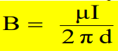
​ما المقصود بالنفاذية المغناطيسية(μ)؟
هي قدرة المادة أو الوسط على السماح لخطوط الفيض المغناطيسي بالمرور خلالها.
كيف يمكن تحديد اتجاه المجال المغناطيسي حول السلك؟
يمكن تحديده باستخدام قاعدة اليد اليمنى لأمبير(Ampere Right Hand Rule):
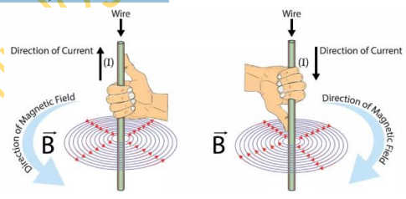
أولا أشر الإبهام في اتجاه التيار، ثم باقي الأصابع تشير علي اتجاه خطوط المجال المغناطيسي الدائرية حول السلك.

B هي كثافة المجال ، I هي شدة التيار ، d هي المسافة من السلك ، μ هي النفاذية المغناطيسية للوسط.
What is the shape of magnetic field lines around a straight current-carrying wire?
The magnetic field lines are circular, forming concentric circles around the wire, with the center being the wire itself.
What happens to the magnetic field lines as you move away from the wire?
When close to the wire, the field lines are very close together, meaning the magnetic field is strong. As you move farther away, the lines spread out, indicating that the magnetic field becomes weaker.
What happens to the magnetic field strength when the current in the wire increases?
As the current increases, the magnetic field lines become more packed and dense around the wire, showing a stronger magnetic field.
How can the magnetic field strength around a straight wire be calculated?
It can be calculated using Ampere's circular law.
What is magnetic permeability (μ)?
It is the ability of a material or medium to allow magnetic field lines to pass through it.
How can the direction of the magnetic field around a wire be determined?
The direction can be found using Ampere's Right-Hand Rule:
- Point your thumb in the direction of the current.
- The rest of your fingers will curl around in the direction of the circular magnetic field lines.

